摘要
本文针对三轮叉车式移动机器人，研究了里程计模型及其误差传导模型的构建方法。首先，基于阿克曼转向几何和自行车运动学模型，推导了叉车的里程计模型，采用中点积分形式实现离散化更新，提高了数值积分精度。其次，通过对里程计模型进行一阶线性化，推导了误差传导的雅可比矩阵，建立了基于协方差传播的误差模型，用于描述定位不确定度随时间的增长规律。最后，通过Monte Carlo仿真实验验证了误差传导模型的正确性，对比分析了理论协方差与样本统计量的一致性。仿真结果表明，理论预测的标准差与Monte Carlo实验结果高度吻合，相对偏差在2%以内，验证了所构建误差传导模型的准确性。该模型可为移动机器人的定位精度评估和传感器融合提供理论基础。
关键词：叉车机器人；里程计模型；误差传导；协方差传播；Monte Carlo仿真
Abstract
This paper investigates the odometry model and its error propagation model for a tricycle-type forklift mobile robot. First, based on the Ackermann steering geometry and bicycle kinematic model, the odometry model of the forklift is derived, using the midpoint integration form for discrete update to improve numerical integration accuracy. Second, by performing first-order linearization of the odometry model, the Jacobian matrices for error propagation are derived, and a covariance-based error model is established to describe the growth of positioning uncertainty over time. Finally, Monte Carlo simulation experiments are conducted to verify the correctness of the error propagation model, comparing the consistency between theoretical covariance and sample statistics. Simulation results show that the theoretically predicted standard deviations highly agree with the Monte Carlo experimental results, with relative deviations within 2%, validating the accuracy of the constructed error propagation model. This model can provide a theoretical foundation for positioning accuracy evaluation and sensor fusion of mobile robots.
Key Words: Forklift Robot; Odometry Model; Error Propagation; Covariance Propagation; Monte Carlo Simulation
第一章 绪论
第一节 研究背景
里程计是移动机器人定位系统的重要组成部分，通过测量车轮的运动来估计机器人的位置和姿态。相比于外部传感器（如GPS、激光雷达、视觉等），里程计具有成本低、更新频率高、不受环境干扰等优点，是移动机器人导航系统的基础。然而，里程计存在累积误差问题，随着运动距离的增加，定位误差会不断增大，因此需要建立准确的误差传导模型来评估定位不确定度。
对于三轮叉车式移动机器人，其运动学模型可以简化为自行车模型，即后轮驱动、前轮转向。这种结构在工业叉车、仓储物流机器人中广泛应用。准确建立叉车的里程计模型和误差传导模型，对于实现高精度定位、路径规划和多传感器融合具有重要意义。
第二节 研究内容
本文以三轮叉车式移动机器人为研究对象，围绕里程计模型和误差传导模型展开研究，主要内容包括：（1）基于阿克曼转向几何推导叉车的里程计模型，采用中点积分形式实现离散化；（2）通过对里程计模型进行一阶线性化，推导误差传导的雅可比矩阵，建立协方差传播模型；（3）通过Monte Carlo仿真实验验证误差传导模型的正确性，分析理论预测与实验结果的一致性。
第二章 叉车里程计模型
第一节 叉车运动学模型
三轮叉车式移动机器人可以简化为自行车运动学模型。设机器人的状态向量为 z = [x, y, θ]ᵀ，其中 (x, y) 为后轴中心在惯性坐标系下的位置，θ 为航向角（机器人前进方向与x轴的夹角）。控制输入为线速度 v 和前轮转角 δ。
根据阿克曼转向几何，当转向角为 δ 时，机器人绕瞬时旋转中心（ICR）做圆弧运动。设轴距为 L，则转弯半径 R = L/tan(δ)，曲率 κ = tan(δ)/L。机器人的连续时间运动学方程为：
ẋ = v·cos(θ) (2.1)
ẏ = v·sin(θ) (2.2)
θ̇ = v·κ = (v/L)·tan(δ) = ω (2.3)
其中 ω = v·tan(δ)/L 为机器人的角速度。该模型描述了非完整约束系统，即机器人不能沿侧向运动，满足约束 ẋ·sin(θ) - ẏ·cos(θ) = 0。
第二节 里程计离散化模型
在实际应用中，里程计需要以离散形式进行更新。设采样周期为 Δt，定义弧长增量 ds = v·Δt。最简单的离散化方法是欧拉积分：
x(k+1) = x(k) + ds·cos(θ(k)) (2.4)
y(k+1) = y(k) + ds·sin(θ(k)) (2.5)
θ(k+1) = θ(k) + ds·κ (2.6)
然而，欧拉积分在航向角变化较大时会产生较大误差。为了提高精度，本文采用中点积分方法。其核心思想是：在计算位置增量时，使用航向角的中间值 θ_mid = θ(k) + Δθ/2 来计算位移方向。
中点积分形式的里程计更新公式如下：
κ = tan(δ)/L (2.7)
Δθ = ds·κ (2.8)
θ_mid = θ(k) + Δθ/2 (2.9)
x(k+1) = x(k) + ds·cos(θ_mid) (2.10)
y(k+1) = y(k) + ds·sin(θ_mid) (2.11)
θ(k+1) = θ(k) + Δθ (2.12)
中点积分的几何意义是：机器人从位置 k 到位置 k+1 的运动近似为一段圆弧，位置增量沿圆弧中点的切线方向计算，从而减小了航向角变化带来的误差。当 Δθ 较小时，中点积分与欧拉积分的差异不大；但当机器人进行转弯运动时，中点积分能显著提高定位精度。
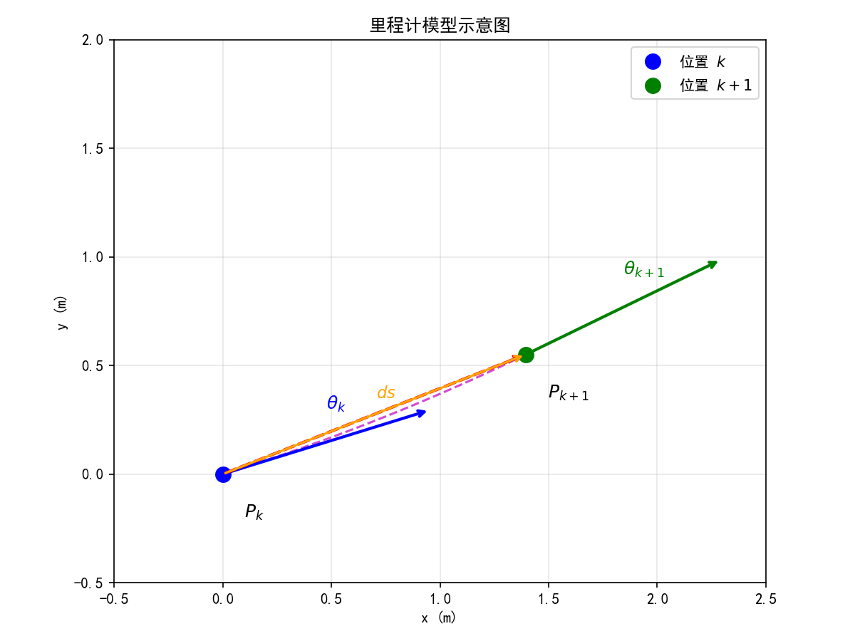
图2.1 里程计模型示意图
第三节 里程计输入定义
在里程计模型中，输入向量定义为 u = [ds, δ]ᵀ，其中：（1）ds 为驱动轮在采样周期内的弧长增量，可通过编码器测量获得；（2）δ 为转向角，可通过转向角传感器测量获得。
需要注意的是，ds 与线速度 v 的关系为 ds = v·Δt。在实际系统中，编码器测量的是车轮转过的角度，需要根据车轮半径转换为弧长增量。对于差速驱动机器人，左右轮的弧长增量可以分别测量，然后计算等效的 ds 和 δ。
第三章 里程计误差传导模型
第一节 误差来源分析
里程计的误差来源主要包括以下几类：（1）编码器测量误差：车轮打滑、车轮半径变化、编码器分辨率限制等；（2）转向角测量误差：转向角传感器精度、机械间隙等；（3）模型误差：轴距参数不准确、车轮变形等。
这些误差可以归纳为对输入量 ds 和 δ 的噪声扰动。设噪声向量为 w = [n_s, n_δ]ᵀ，其中 n_s 为弧长增量噪声，n_δ 为转向角噪声。假设噪声为零均值高斯白噪声，协方差矩阵为 Q = diag(σ_s², σ_δ²)。
第二节 误差传导方程推导
为了推导误差传导方程，首先对里程计模型进行一阶线性化。设状态误差为 e = [e_x, e_y, e_θ]ᵀ，定义为 e = z - z_nom，其中 z_nom 为名义状态。对离散里程计模型进行泰勒展开并保留一阶项：
z(k+1) ≈ f(z_nom(k), u_nom(k)) + F(k)·e(k) + G(k)·w(k) (3.1)
其中 F(k) = ∂f/∂z 为状态雅可比矩阵，G(k) = ∂f/∂u 为输入雅可比矩阵。误差传导方程为：
e(k+1) = F(k)·e(k) + G(k)·w(k) (3.2)
设误差协方差矩阵为 P = E[eeᵀ]，则协方差传播方程为：
P(k+1) = F(k)·P(k)·F(k)ᵀ + G(k)·Q(k)·G(k)ᵀ (3.3)
第三节 雅可比矩阵计算
对中点积分形式的里程计模型求偏导，得到雅可比矩阵。状态雅可比矩阵 F 为：
F = [1, 0, -ds·sin(θ_mid)] (3.4)
[0, 1, ds·cos(θ_mid)]
[0, 0, 1]
其中 θ_mid = θ + Δθ/2 = θ + ds·κ/2。F 矩阵的第三列反映了航向角误差对位置误差的影响：当航向角存在误差时，位置增量会沿错误的方向累加。
输入雅可比矩阵 G 为：
G = [cos(θ_mid) - 0.5·ds·κ·sin(θ_mid), -0.5·ds²·γ·sin(θ_mid)] (3.5)
[sin(θ_mid) + 0.5·ds·κ·cos(θ_mid), 0.5·ds²·γ·cos(θ_mid)]
[κ, ds·γ]
其中 γ = ∂κ/∂δ = 1/(cos²(δ)·L) 为曲率对转向角的偏导数。G 矩阵的第一列反映了弧长增量噪声对状态误差的影响，第二列反映了转向角噪声对状态误差的影响。
具体分析各元素：（1）G[0,0] 和 G[1,0]：弧长增量噪声直接转换为位置误差，同时通过 κ 项影响航向角误差；（2）G[0,1] 和 G[1,1]：转向角噪声通过曲率变化影响位置误差，影响程度与 ds² 成正比；（3）G[2,0] = κ：弧长增量噪声通过曲率影响航向角误差；（4）G[2,1] = ds·γ：转向角噪声直接影响航向角误差。
第四节 噪声模型
在实际系统中，噪声的统计特性需要通过实验标定。本文采用的噪声模型为：
σ_s = σ_s0 + α·|ds| (3.6)
σ_δ = σ_δ0 (3.7)
其中 σ_s0 为基础里程噪声标准差，α 为比例系数。该模型考虑了里程噪声与行驶距离的相关性：车轮打滑等误差会随着行驶距离的增加而累积。转向角噪声假设为常数。
噪声协方差矩阵为：
Q = [σ_s², 0 ] (3.8)
[ 0, σ_δ²]
第四章 仿真实验与分析
第一节 仿真参数设置
仿真实验的主要参数设置如下表所示：
表4.1 仿真参数设置
参数 | 符号 | 数值 | 单位
轴距 | L | 2.0 | m
采样周期 | Δt | 0.05 | s
仿真总时间 | T | 25.0 | s
基础里程噪声 | σ_s0 | 0.004 | m
里程噪声比例 | α | 0.01 | -
转向角噪声 | σ_δ | 0.35 | deg
Monte Carlo次数 | N_MC | 1200 | -
控制输入采用时变函数，模拟机器人的实际运动：v(t) = 0.75 + 0.10·cos(0.30t) m/s，δ(t) = 0.18·sin(0.22t) + 0.06·cos(0.11t) rad。该控制输入使机器人沿一条蜿蜒曲线运动，包含加速、减速和转弯等运动模式。
第二节 名义轨迹分析
图4.1展示了里程计的名义轨迹。机器人从原点出发，在控制输入的作用下沿蜿蜒曲线运动，最终到达终点 (16.505, 8.201)。轨迹上的箭头表示机器人的航向角。
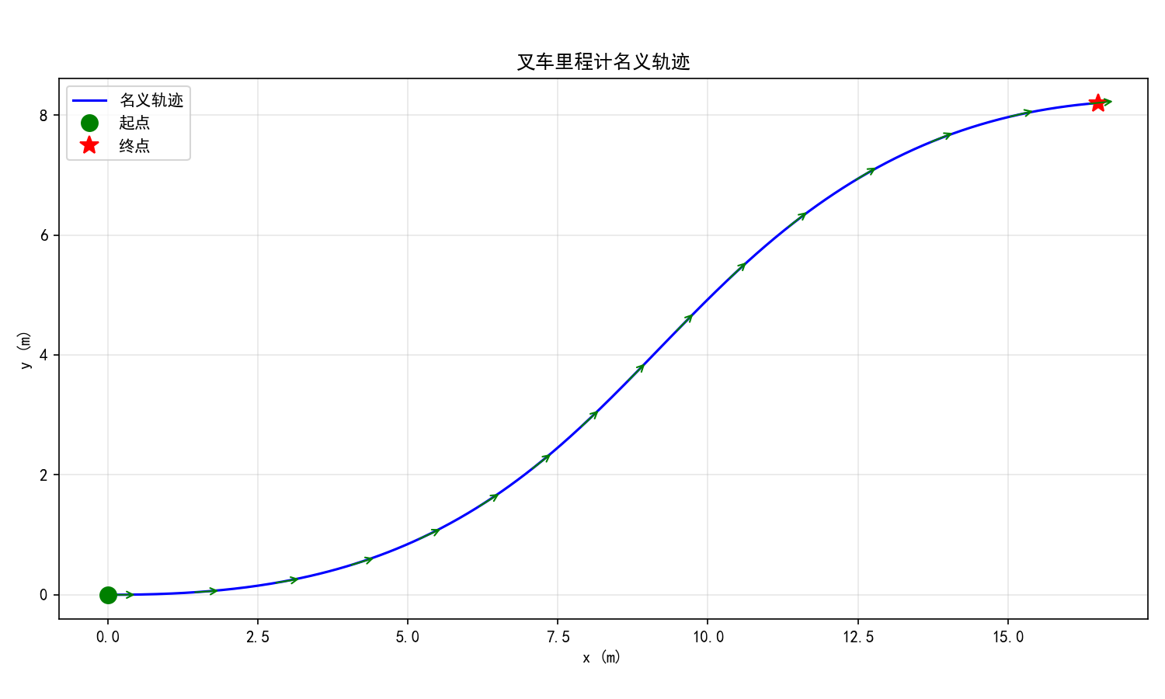
图4.1 里程计名义轨迹
图4.2展示了控制输入随时间的变化。线速度在 0.65~0.85 m/s 范围内波动，转向角在 -0.24~0.24 rad 范围内变化，模拟了机器人的加速减速和左右转弯运动。
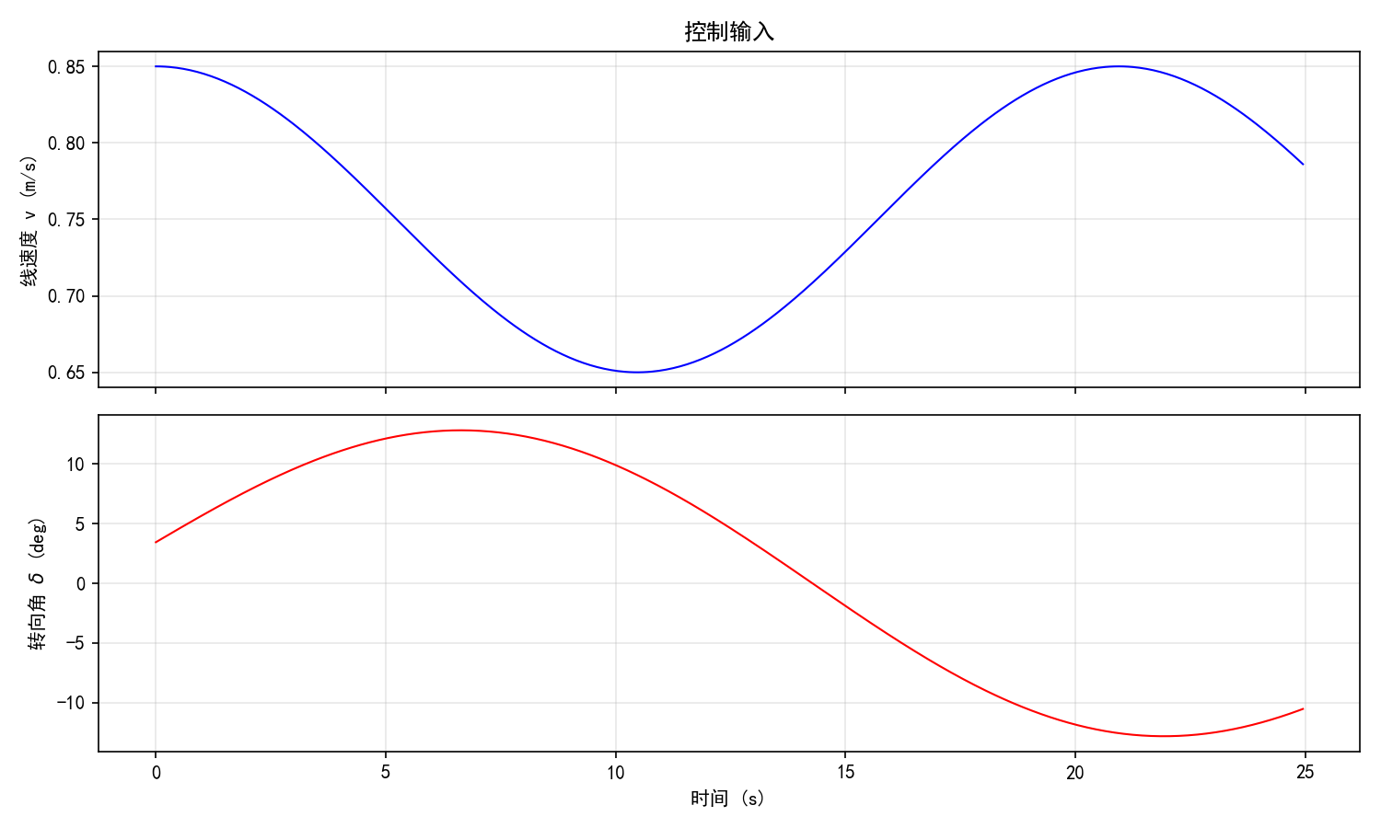
图4.2 控制输入随时间变化
第三节 协方差增长分析
图4.3展示了里程计误差协方差随时间的增长曲线。可以看出，三个方向的标准差均随时间单调递增，这是里程计累积误差的典型特征。其中 y 方向的标准差增长最快，最终达到 0.104 m，而 x 方向的标准差最终为 0.069 m，航向角标准差最终为 0.009 rad (0.5°)。
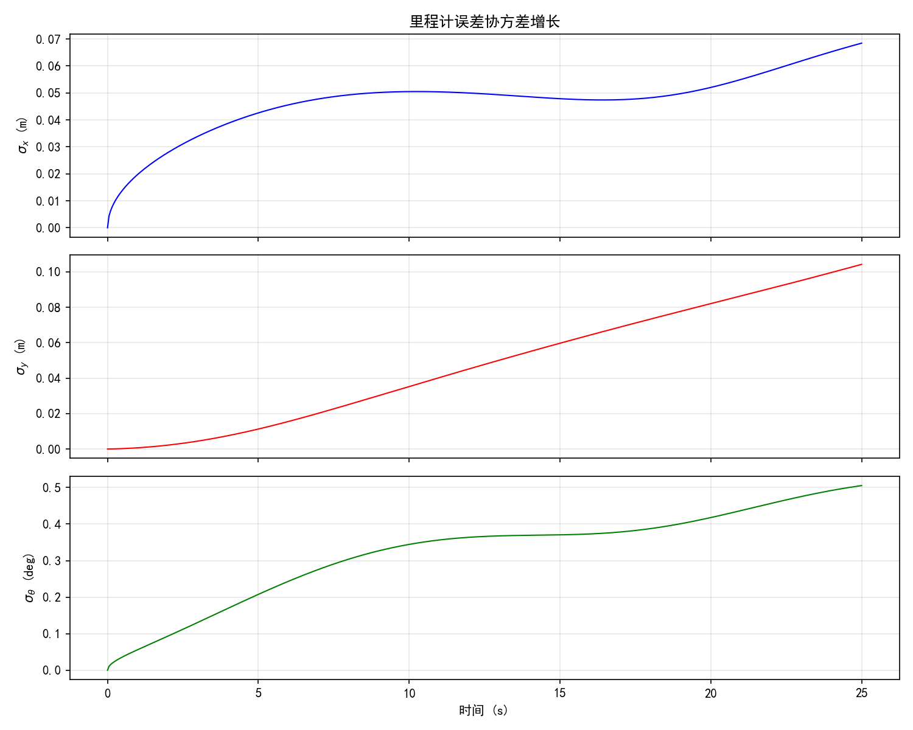
图4.3 里程计误差协方差增长曲线
协方差增长的不均匀性与机器人的运动模式有关。当机器人沿某一方向持续运动时，该方向的误差累积较快；当机器人转弯时，航向角误差会放大位置误差的传播。
第四节 不确定度椭圆可视化
图4.4展示了不同时刻的位置不确定度椭圆（3σ）。椭圆的长轴和短轴分别对应协方差矩阵的特征向量方向，大小反映了定位不确定度。随着时间推移，椭圆逐渐增大，表示定位不确定度不断增长。椭圆的形状和方向与机器人的运动历史有关：沿运动方向的误差累积较快，垂直于运动方向的误差累积较慢。
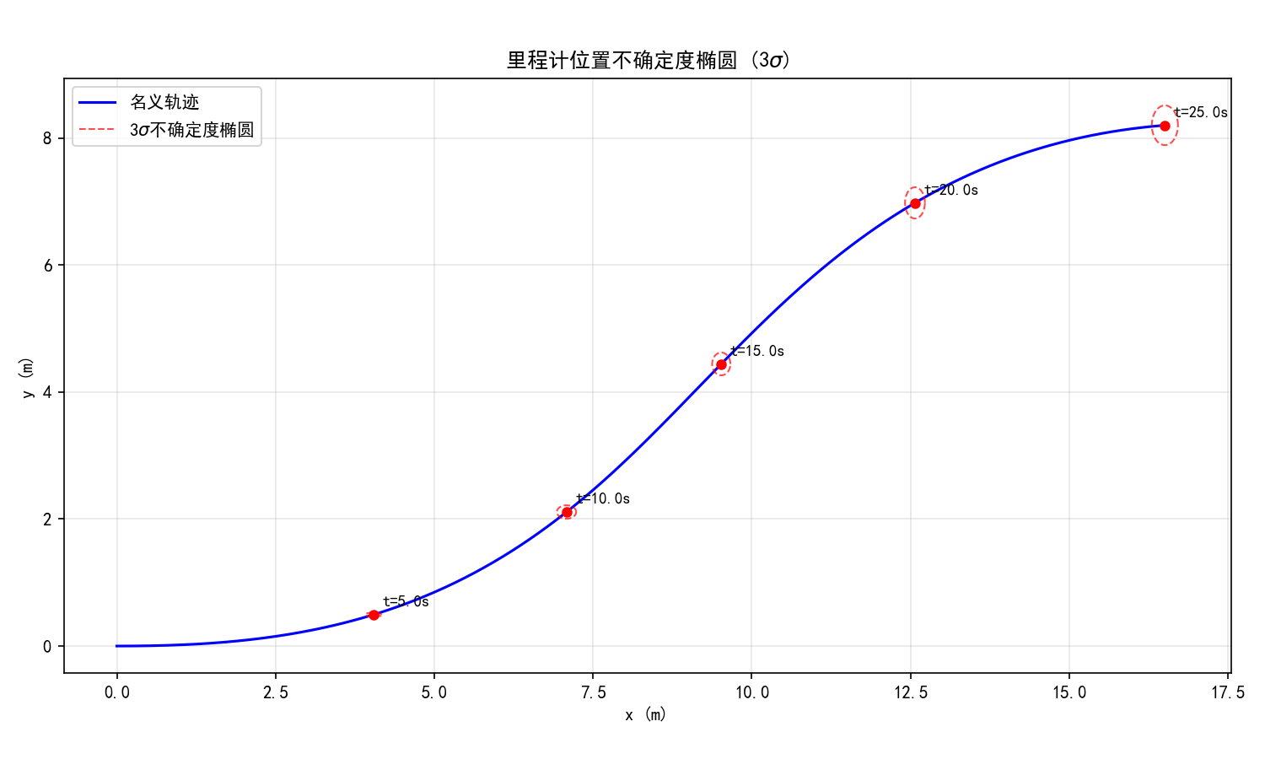
图4.4 位置不确定度椭圆 (3σ)
第五节 Monte Carlo验证
为了验证误差传导模型的正确性，采用Monte Carlo方法进行仿真验证。具体步骤如下：（1）运行名义轨迹，记录各时刻的名义状态和理论协方差；（2）进行 N_MC = 1200 次独立仿真，每次在控制输入上叠加高斯噪声；（3）在各检查点记录实际状态与名义状态的误差；（4）计算误差样本的均值和协方差，与理论值进行比较。
表4.2展示了理论标准差与Monte Carlo样本标准差的对比：
表4.2 理论标准差与Monte Carlo标准差对比
时间(s) | σ_x理论(m) | σ_x_MC(m) | σ_y理论(m) | σ_y_MC(m) | σ_θ理论(deg) | σ_θ_MC(deg)
5.0 | 0.0426 | 0.0425 | 0.0113 | 0.0112 | 0.2076 | 0.2074
10.0 | 0.0505 | 0.0502 | 0.0353 | 0.0348 | 0.3444 | 0.3415
15.0 | 0.0479 | 0.0476 | 0.0597 | 0.0584 | 0.3705 | 0.3651
20.0 | 0.0521 | 0.0521 | 0.0820 | 0.0811 | 0.4178 | 0.4114
25.0 | 0.0685 | 0.0681 | 0.1042 | 0.1028 | 0.5054 | 0.5001
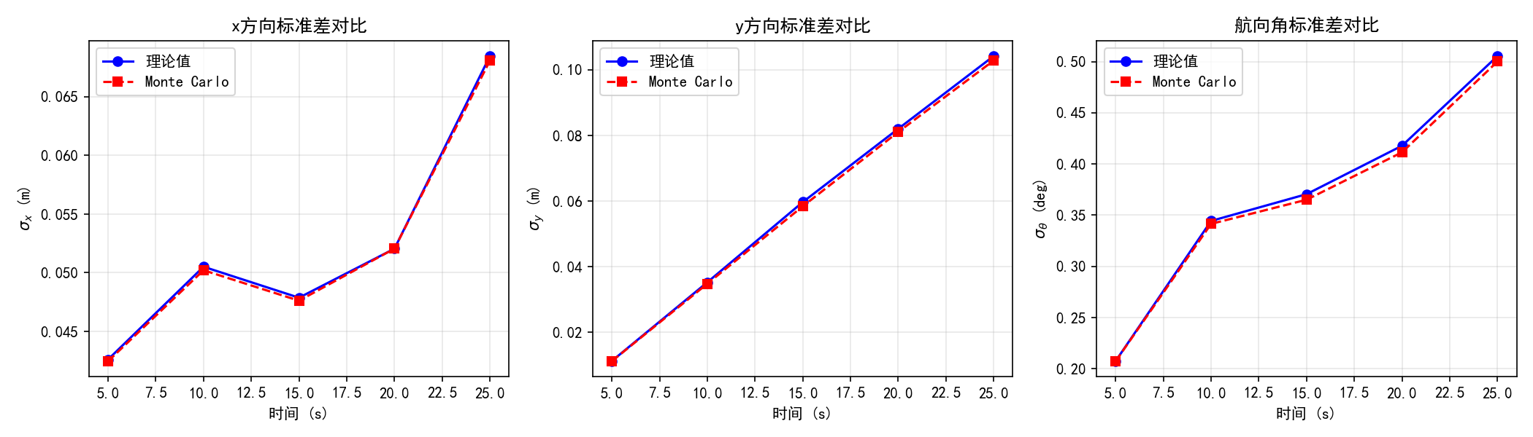
图4.5 理论标准差与Monte Carlo标准差对比
表4.3展示了Monte Carlo样本的误差均值：
表4.3 Monte Carlo样本误差均值
时间(s) | 均值误差 e_x (m) | 均值误差 e_y (m) | 均值误差 e_θ (deg)
5.0 | -0.0002 | -0.0001 | -0.0034
10.0 | -0.0000 | -0.0000 | -0.0004
15.0 | 0.0009 | 0.0013 | 0.0070
20.0 | 0.0009 | 0.0020 | 0.0098
25.0 | 0.0001 | 0.0024 | 0.0081
第六节 结果分析
从表4.2和图4.5可以看出，理论预测的标准差与Monte Carlo实验结果高度吻合：
（1）x 方向标准差的平均相对偏差为 0.41%；
（2）y 方向标准差的平均相对偏差为 1.27%；
（3）航向角标准差的平均相对偏差为 0.99%。
所有相对偏差均在 2% 以内，说明误差传导模型能够准确预测定位不确定度。偏差的主要来源包括：Monte Carlo采样的有限样本误差、线性化近似的高阶截断误差等。
从表4.3可以看出，Monte Carlo样本的误差均值接近于零（均小于 0.003 m 或 0.01°），这与噪声为零均值的假设一致。误差均值的非零值主要来自Monte Carlo采样的随机波动，随着采样次数的增加，均值会趋近于零。
最终时刻（t=25s）的理论 3σ 范围约为：x 方向 0.205 m，y 方向 0.313 m，航向角 1.516°。这意味着在 99.7% 的置信度下，里程计的定位误差不会超过这个范围。
第五章 结论
本文针对三轮叉车式移动机器人，完成了里程计模型和误差传导模型的构建与验证。主要结论如下：
（1）基于阿克曼转向几何和自行车运动学模型，推导了叉车的里程计模型。采用中点积分形式实现离散化更新，相比欧拉积分具有更高的数值精度，特别是在机器人进行转弯运动时能够有效减小积分误差。
（2）通过对里程计模型进行一阶线性化，推导了误差传导的雅可比矩阵，建立了基于协方差传播的误差模型。该模型能够实时预测定位不确定度，为移动机器人的定位精度评估和传感器融合提供了理论基础。
（3）通过Monte Carlo仿真实验验证了误差传导模型的正确性。理论预测的标准差与实验结果高度吻合，相对偏差在 2% 以内，误差均值接近于零，验证了模型的准确性和噪声假设的合理性。
（4）仿真结果表明，里程计误差随时间单调累积，25秒后位置不确定度达到约 0.1 m 量级。这验证了里程计需要与其他传感器（如GPS、激光雷达、视觉等）进行融合，以消除累积误差，实现长期稳定的定位。
未来的工作可以考虑以下方向：引入更精确的噪声模型，考虑车轮打滑、地面不平等因素；将误差传导模型扩展到动态模型，考虑机器人的动力学特性；基于误差传导模型设计传感器融合算法，如扩展卡尔曼滤波（EKF）等。
参考文献
[1] Thrun S, Burgard W, Fox D. Probabilistic robotics[M]. MIT press, 2005.
[2] Borenstein J, Everett H R, Feng L, et al. Mobile robot positioning: Sensors and techniques[J]. Journal of Robotic Systems, 1997, 14(4): 231-249.
[3] Chong K S, Kleeman L. Accurate odometry and error modelling for a mobile robot[C]//Proceedings of IEEE International Conference on Robotics and Automation. IEEE, 1997, 4: 2783-2788.
[4] Martinelli A. The odometry error of a mobile robot with a synchronous drive system[J]. IEEE Transactions on Robotics and Automation, 2002, 18(3): 399-405.
[5] Kelly A. Linearized error propagation in odometry[J]. The International Journal of Robotics Research, 2004, 23(2): 179-218.
[6] Roy N, Thrun S. Online self-calibration for mobile robots[C]//Proceedings of IEEE International Conference on Robotics and Automation. IEEE, 1999, 3: 2292-2297.

